Curso HTML – Dorian Designs (Youtube)

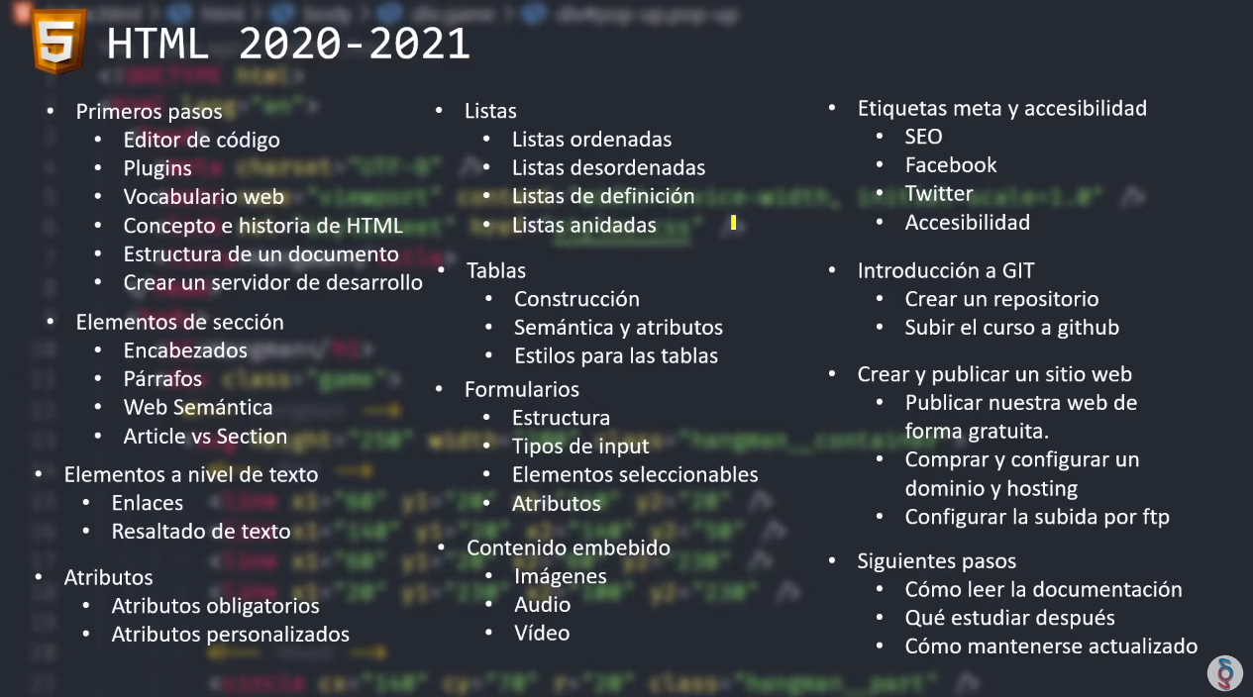

Vocabulario WEB

